GENERATION MOUVEMENT LES AINES RURAUX
ASSOCIATION JEAN LE MAO
CLUB MAINTIEN EN FORME
SEJOUR NEIGE 2020

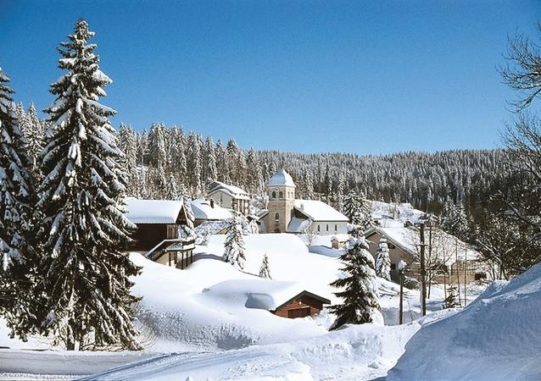
A tous les participants,

Vous êtes inscrits au séjour neige à Bois d’Amont du 01 au 08 février 2020, station située dans le Haut-Jura comprenant 4 stations : Les Rousses-Prémanon-Lamoura et Bois d’Amont.

A cette occasion, vous voudrez bien nous remettre un chèque de 200€ par personne libellé à l’ordre de < Maintien en Forme > pour paiement du 1eracompte.

Le second acomptevous sera demandé lors de la réunion d’informations prévue le 06 décembre 2019.

Adresser le règlement à Christine DAUZIER :
3,rue de la Butte-à-Moret91530 SAINT-CHERON.

Avec tous nos remerciements

Le Bureau

